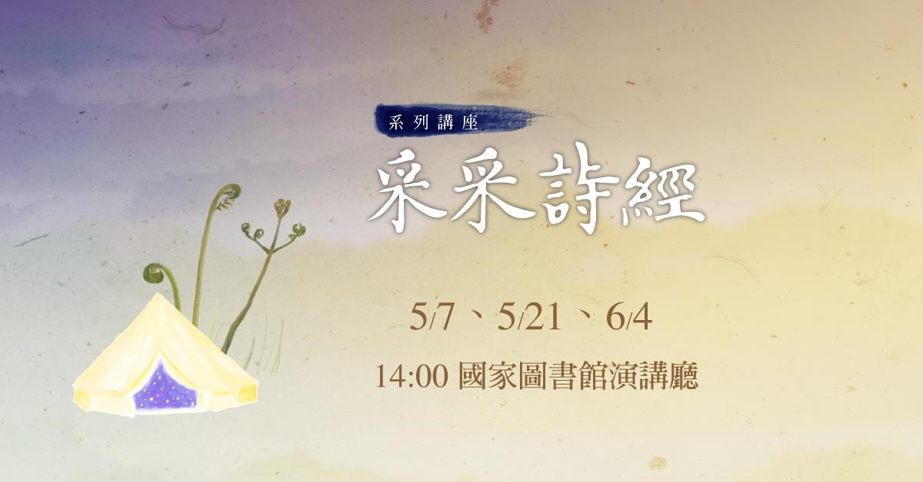
趨勢經典文學劇場─采采詩經系列講座
為推廣經典閱讀風氣，本館與趨勢教育基金會特於 106 年 5 月至 6 月舉辦 3 場次之采采詩經系列講座活動，邀請祁立峰及陳茻、楊照、孫維新分別自個人所學與專長領域，以詩經為主題，與民眾們分享詩經的文學用途、歷史起源以及天文知識。有興趣參加活動的民眾，請先至本館活動報名系統(http://activity.ncl.edu.tw/) 報名。詳細活動資訊如下：

【講座一】文學有用論？──出問題就交給《詩經》好了

106/5/7(日) 14:00-16:00
地點：國家圖書館文教區 B1 演講廳(臺北市中山南路 20 號)
主講者：祁立峰（中興大學中文系副教授）、陳茻（《地表最強國文課本》作者）

內容簡介 我們常常聽到人家說「讀文學沒有用」，但是古人卻不這麼認為。
《詩經》是怎麼來的？是誰去收集了這些歌謠編成《詩經》？在歷史上，人們又如何「使用」《詩經》？
對於兩漢士人而言，通經致用不只是口號，〈禹貢〉可以治河，〈洪範〉可以察變，《詩經》更可以作為諫書。更早的先秦士大夫也以賦詩經作為外交場合的慣例。那似乎是一個文學有著強大功能的年代。
但《詩經》或所謂的文學真的那麼有用嗎？或是否我們現在已經忘了該如何運用文學在現實生活之中？

主講者簡介
祁立峰，現任國立中興大學中國文學系副教授。研究領域為六朝文學，另曾獲臺北文學獎、教育部文藝創作獎、國藝會創作及出版補助，著有《偏安臺北》、《臺北逃亡地圖》、《讀古文撞到鄉民》，並於《FHM》雜誌、中時人間副刊「三少四
壯集」、「UDN 讀書人」以及「Readmoo 閱讀最前線」擔任專欄作者。

陳茻，曾任健身指導員。畢業於臺大中文系，其後主要在研究晚明異端思想、儒家經典詮釋學等。在體制外教室帶學生讀人文經典、探討社會問題。教育上目前最關心的事只有思考。不喜歡當老師，希望自己能一直當個學生，繼續傾聽與學
習世上的事物。著有《地表最強國文課本 第一冊：翻牆出走自學期》。

【講座二】 詩經：傳唱了三千年的民歌

106/5/21(日) 14:00-16:00
地點：國家圖書館文教區 B1 演講廳(臺北市中山南路 20 號) 主講者：楊照（作家、歷史學者）

內容簡介 三千年前黃河畔的住民過著什麼樣的生活？唱著什麼樣的歌謠？剛剛擊敗殷商取得天下的周王室，為何要派遣使者四處採集民歌？為什麼這些庶民之歌居然成為古代政治家與外交家的必備知識？三千年後的現代人，為何應該、又應該如何欣賞這些上古民歌？

主講者簡介
楊照，國立臺灣大學歷史系畢業，美國哈佛大學博士候選人。曾任《明日報》總主筆、《新新聞》總編輯、總主筆及副社長。現為新匯流基金會董事長。已出版數十部文學創作及文化評論著作。擅長將繁複的概念與厚重的知識，化為淺顯易懂的故事，洋溢人文精神，並流露其文學情懷。

【講座三】 詩經裡的星空──談上古先民的天文學和宇宙觀

106/6/4(日) 14:00-16:00
地點：國家圖書館文教區 B1 演講廳(臺北市中山南路 20 號)
主講者：孫維新（國立自然科學博物館館長、臺大物理系教授）

內容簡介
《詩經》裡說：「月離于畢，俾滂沱矣」，也就是說當月亮出現在金牛座的位置，就要下大雨了。《詩經》裡又說：「七月流火，九月授衣」，也就是當天蠍座往西移，就該開始縫製冬衣了。
古人說：「夏、商、周三代以上，人人皆知天文。」天上星辰的運行標誌著季節的流動，而節氣曆法正是農民耕種、百姓生活的依據。上古先民的宇宙觀和今天有什麼不同？古人的智慧放到現代的科學體系之中，是否依然正確呢？我們又能夠從《詩經》裡頭學到什麼天文知識？

主講者簡介
孫維新，臺大物理系暨天文所教授，兼任國立自然科學博物館館長。長期致力於天文教育的推廣和科學知識的普及，對於民眾科學興趣的啟發與科學素養的提升，有著廣大的影響力，更以其朗健的講臺風采與博雅的學識底蘊，深受學生與社會大眾的歡迎。著有科普書籍《孫維新談天》，近年來籌畫多場大型科普教育活動，如 2005 年「探索物理」博覽會、2009 全球天文年「仰觀蒼穹四百年」特展，編寫並製作「讓世界動起來──法拉第的一生」、「哈雷與牛頓──從黑暗
到光明！」、「時空苦旅──愛因斯坦的前半生」等科學舞台劇。

